24 FEBBRAIO 2026
CORSO DI TECNICHE DELLA RICERCA ETNOGRAFICA
15 -17 - AULA MAGNA ANATOMIA COMPARATA - Bologna, Via Selmi, 3

Proiezione del film São Palco - Cidade Afropolitana, diretto da Jasper Chalcraft e Rose Satiko Gitirana Hikiji, seguita da un dibattito condotto da Zelda Alice Franceschi. Il film è il risultato di una ricerca condotta da antropologi con artisti africani arrivati in Brasile negli ultimi 10 anni e presenta il lavoro artistico di questi immigrati nella città di San Paolo. Quali palchi occupano? Quali spazi costruiscono con la loro musica? Il film segue i protagonisti nelle loro sfide quotidiane e presenta la creatività diasporica che condividono con il pubblico e con gli artisti brasiliani che incontrano lungo il loro viaggio.

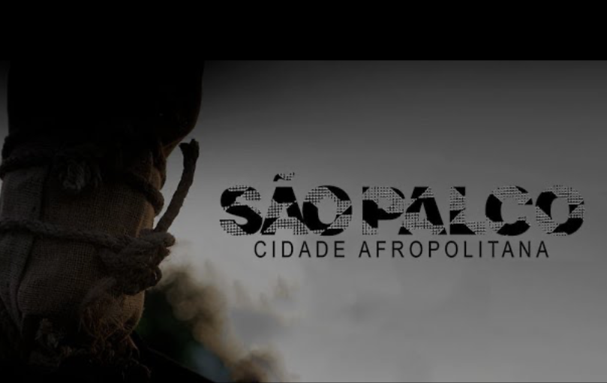

Proponenti e partecipanti
Jasper Chalcraft (antropologo)
Rose Satiko Gitirana Hikiji (antropologa, USP)
Zelda Alice Franceschi (antropologa, UniBo)
Sinossi:
Cosa portano con sé nel loro viaggio gli artisti africani che arrivano in Brasile? Come interagiscono le diaspore africane del Brasile: quella creativa e quella storica che ha trasformato l’Atlantico in un cimitero? Quali palcoscenici vengono cercati, occupati o costruiti e poi riempiti dalle performance degli artisti che attraversano l’oceano? Le identità ancestrali vengono aggiornate in performance che costruiscono un presente afropolitano in una metropoli dove è necessario essere audaci, per colorare il grigio. São Palco - una città afropolitana presenta San Paolo stessa come una sorta di meta-palcoscenico occupato da artisti provenienti dal Togo, dal Mozambico, dalla Repubblica Democratica del Congo e dall'Angola, tra le altre nazioni africane, in dialogo con la popolazione brasiliana e tutte le sue aperture, contraddizioni e tensioni.
LISA, 2023, 72min. Regia, riprese e ricerca: Jasper Chalcraft & Rose Satiko Gitirana Hikiji

